REGULAMIN KONKURSU


„Najpiękniejsze miejsca w moim Parku Krajobrazowym”

Konkurs adresowany jest do uczniów klas IV – VI szkół podstawowych z terenu województwa śląskiego.
Zadanie uczestników polega na wykonaniu plakatu na którym zostaną zaprezentowane: najpiękniejsze, najciekawsze lub unikalne dla wybranego Parku Krajobrazowego znajdującego się w województwie śląskim: miejsca, zabytki lub osobliwości przyrody.

1. Organizator: Zespół Parków Krajobrazowych Województwa Śląskiego

2. Cele konkursu: skierowanie uwagi na otoczenie, w którym na co dzień przebywają uczestnicy konkursu, kształtowanie wrażliwości na piękno przyrody, pogłębienie świadomości ekologicznej, rozwijanie wyobraźni i zdolności manualnych.
3. Warunki uczestnictwa
- Technika wykonania plakatu dowolna, np.: malarstwo, rysunek, szkic, kolaż, techniki mieszane, techniki własne itp.). Rozmiar plakatu oraz podkład na którym zostanie wykonany plakat są dowolne.
- każda praca powinna być podpisana w czytelny sposób;
- prace należy przesłać wraz z kartą zgłoszeniową (w załączeniu do Regulaminu; dostępna do pobrania na stronie zpk.com.pl). Prace bez wymaganych danych osobowych i adresowych lub
z nieczytelnymi danymi nie będą oceniane.
- liczba uczestników konkursu z jednej szkoły jest dowolna; oceniane będą tylko prace indywidualne; prace grupowe nie zostaną dopuszczone do konkursu; jeden uczestnik może wykonać dowolną ilość prac.
- prace należy dostarczyć (pocztą lub osobiście) do jednego z Ośrodków Edukacyjnych ZPKWŚ (Będzin, Kalina, Rudy, Smoleń, Żywiec – adresy dostępne na stronie internetowej: zpk.com.pl)
w terminie do 31.05.2019 r.
4. Uczestnik, zgłaszając się do konkursu oświadcza, iż przysługują mu wyłączne i nieograniczone prawa autorskie do nadesłanych prac. Ponadto oświadcza, że wyraża zgodę na wielokrotne, nieodpłatne publikowanie nagrodzonych prac oraz opublikowanie jego imienia, nazwiska oraz nazwy szkoły do której uczęszcza w materiałach promocyjnych związanych z konkursem, w wydawnictwach oraz na stronach internetowych, a także na ich wykorzystywanie w celach promocyjnych i marketingowych na wystawach, pokazach organizowanych przez ZPKWŚ, w szczególności na utrwalanie, modyfikowanie
i zwielokrotnianie pracy każdą techniką, w tym, m.in. drukarską, reprograficzną, zapisu magnetycznego, cyfrową, audiowizualną, na jakichkolwiek nośnikach, bez ograniczeń co do ilości i wielkości nakładu oraz rozpowszechnianie prac poprzez publiczne udostępnianie w taki sposób, aby każdy mógł mieć do nich dostęp w miejscu i w czasie przez siebie wybranym, w szczególności w sieciach komputerowych, Internecie oraz telefonach komórkowych.
5. Organizator konkursu nie bierze odpowiedzialności za uszkodzenie lub zaginięcie prac w trakcie przesyłki.
6. Nadesłanie prac jest jednoznaczne z akceptacją niniejszego Regulaminu.
7. Informacje dot. ochrony danych osobowych. Udział w konkursie jest równoznaczny z wyrażeniem przez osoby uczestniczące zgody na przetwarzanie przez organizatora ich danych osobowych na potrzeby konkursu oraz w celach marketingowych na warunkach określonych w Ustawie o ochronie danych osobowych z dn. 29 sierpnia 1997 r. (t. j. Dz. U. z 2016 r. poz. 922)
Podstawa prawna: Art. 13 ust. 1 i 2 Rozporządzenia Parlamentu Europejskiego i Rady (UE) 2016/679 z dnia 27 kwietnia 2016 r. w sprawie ochrony osób fizycznych w związku z przetwarzaniem danych osobowych i w sprawie swobodnego przepływu takich danych oraz uchylenia dyrektywy 95/46/WE z dnia 27 kwietnia 2016 r. (Dz. Urz. UE Nr 119)
„Zgodnie z art. 13 ust. 1 i 2 ogólnego rozporządzenia o ochronie danych osobowych z dnia 27 kwietnia 2016 roku informuję, że:
1) Administratorem danych osobowych osób uczestniczących we wszelkich formach edukacji ekologicznej ZPKWŚ (imię
i nazwisko uczestnika/opiekuna grupy, nazwa i adres placówki oświatowej) jest Zespół Parków Krajobrazowych Województwa Śląskiego reprezentowany przez Dyrektora ZPKWŚ.
2) Dane osobowe osób uczestniczących we wszelkich formach edukacji ekologicznej ZPKWŚ przetwarzane są w celach ewidencyjnych, sprawozdawczych, promocyjnych i informacyjnych na podstawie art. 6 ust. 1 lit. c ww. Rozporządzenia.
3) Dane osobowe mogą być przekazywane innym organom i podmiotom wyłącznie na podstawie obowiązujących przepisów prawa.
4) Dane osobowe będą przetwarzane przez okres 2 lat, a następnie archiwizowane zgodnie
z Ustawą z dnia 14 lipca 1983 r. o narodowym zasobie archiwalnym, z późn. zmianami.
5) Osoby uczestniczące we wszelkich formach edukacji ekologicznej ZPKWŚ posiadają prawo do: dostępu do treści swoich danych i ich poprawiania, sprostowania, usunięcia, ograniczenia przetwarzania, przenoszenia danych, wniesienia sprzeciwu, cofnięcia zgody na przetwarzanie.
6) Osoby uczestniczące we wszelkich formach edukacji ekologicznej ZPKWŚ mają prawo wniesienia skargi do Prezesa Urzędu Ochrony Danych Osobowych, gdy przetwarzanie danych osobowych ich dotyczących naruszałoby przepisy ogólnego rozporządzenia o ochronie danych osobowych z dnia 27 kwietnia 2016 roku.
7) Podanie danych osobowych (imię i nazwisko uczestnika/opiekuna grupy, nazwa i adres placówki oświatowej) jest dobrowolne, aczkolwiek niezbędne do organizacji edukacji ekologicznej ZPKWŚ. Niepodanie danych osobowych może skutkować brakiem możliwości korzystania z wszelkich form edukacji ekologicznej ZPKWŚ.

8. Rozstrzygnięcie konkursu nastąpi do 15.06.2019 r. Lista laureatów zostanie opublikowana na stronie internetowej Organizatora. Informacje o wynikach konkursu i przyznanych nagrodach otrzymują jedynie finaliści konkursu; dyplomy i podziękowania otrzymują jedynie osoby nagrodzone i ich opiekunowie (treść podziękowań ustala organizator).
9. Kryteria oceny prac: pomysłowość i kreatywność, zgodność z tematyką, staranność wykonania pracy, wrażenia ogólne, zgodność z regulaminem.
10. Udział w konkursie jest bezpłatny. Ostateczna interpretacja regulaminu należy do Organizatora konkursu.

SERDECZNIE ZAPRASZAMY DO UDZIAŁU W KONKURSIE!!!

Wszelkie informacje dotyczące konkursu mogą Państwo uzyskać
w Ośrodku Edukacyjnym ZPKWŚ w Rudach w Dziale Edukacji Ekologicznej
tel./fax 32/4103052 wew. 15, e-mail: edukacjarudy@zpk.com.pl

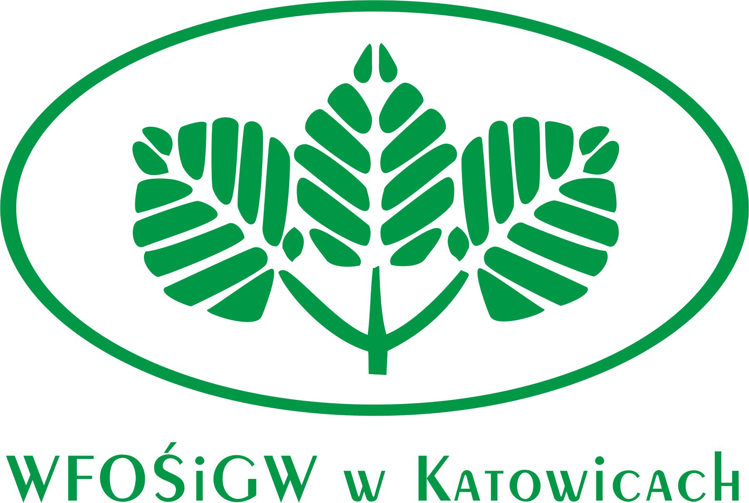
Zadanie realizowane w ramach kampanii edukacyjno-informacyjnej ZPKWŚ pn. „Bliskie spotkania z przyrodą” dofinansowanej przez Wojewódzki Fundusz Ochrony Środowiska i Gospodarki Wodnej
w Katowicach.

